1-Depo Ürün Girişi,
*depo ürün giriş ekranında sadece stoklu ürün olan faturalar ekrana gelmesi gerekir,
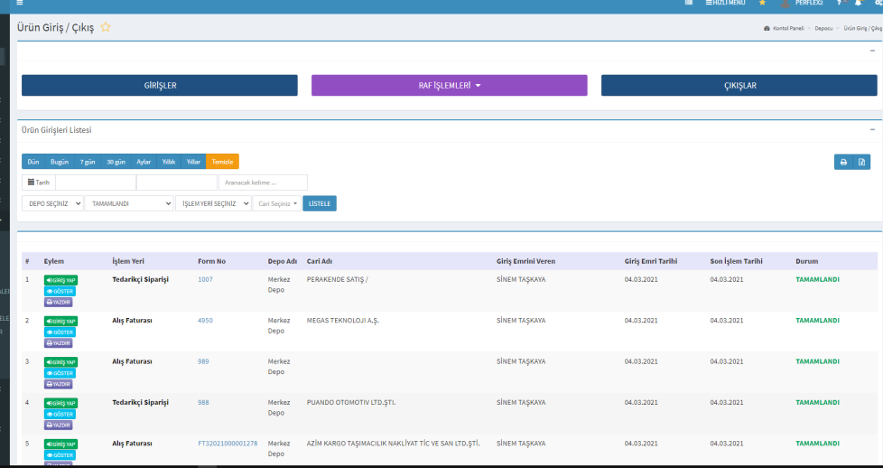
*örn;
Ttnet Faturası,Tosb,Türk Telekom gibi,
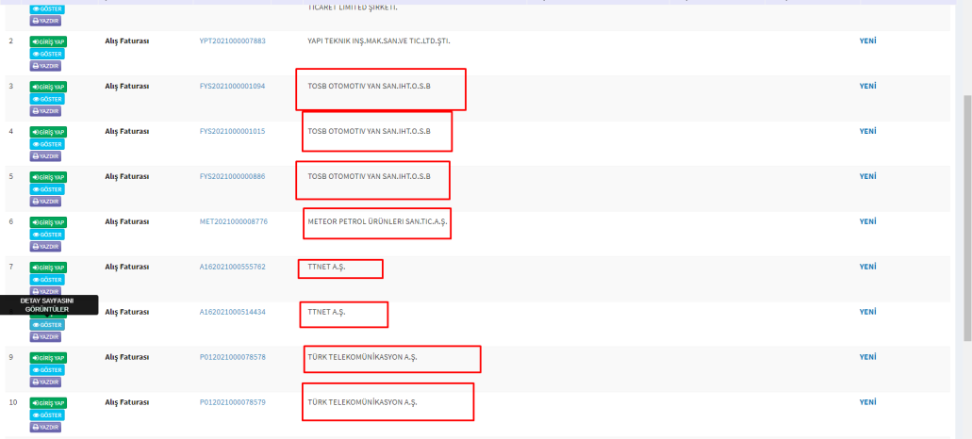

Bunlar hizmettir.ürün kartlarında açılırken stoksuz ürün olarak açılmıştır. 